 | CLASSIFIED  OPERAZIONE PROMETHEUS — DOSSIER 04/05 | 
"PREMIERE"  LAURENT MARCHETTI  NAZIONALITA': Francia  ETA': 44  UNITA': 2e REP — Legion Etrangere  RUOLO: Assaltatore / Breacher  RANGO: Eroico | 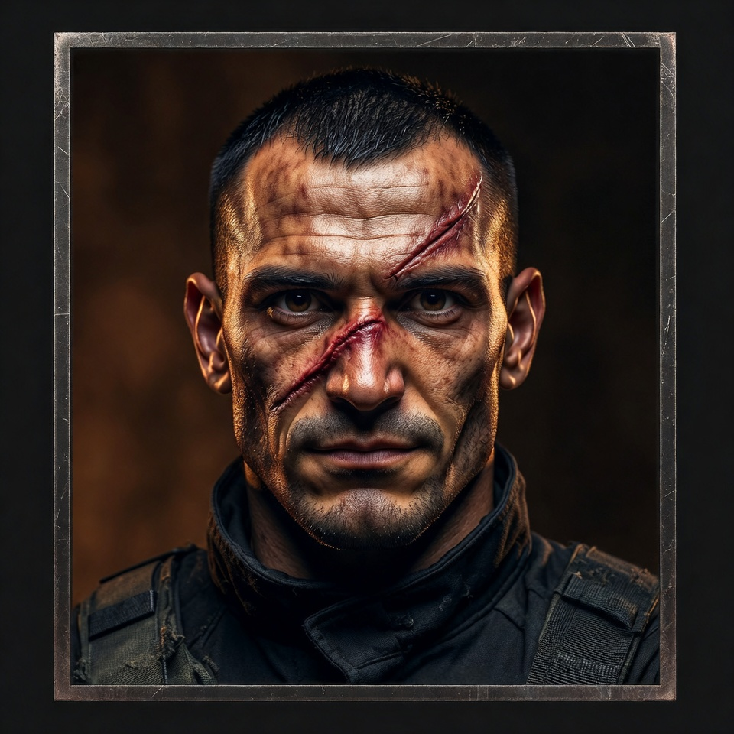
BACKGROUND OPERATIVO
26 anni Legione Straniera, 2e REP. Mali, Costa d'Avorio, Afghanistan. Esperto CQB. Cicatrice dal sopracciglio al mento. Rumoroso, esuberante, volgare. Fischietta entrando in stanza piena di nemici. "Se dice che entra per primo, entra per primo."
ATTRIBUTI E DERIVATI
Agilita' d10 | Forza d8 | Intelligenza d6 | Spirito d8 | Vigore d8 Passo 8 | Parata 7 | Robustezza 10 (4)
ABILITA'
Atletica d8 | Combattere d10 | Comuni d6 | Furtivita' d6 | Intimidire d6 | Percezione d6 | Persuasione d4 | Riparazione d6 | Sparare d10
VANTAGGI
Primo Colpo Migliorato: +4 danno al primo attacco contro nemico che non ti ha visto
Contrattacco: Tiro Combattere gratuito se il nemico manca con 1 o meno
Scatto: Passo +2 (gia' incluso nel Passo)
Schivata: -1 ai tiri a distanza contro di te
Grinta: Ignori 1 livello di penalita' Ferita
Sangue Freddo: Peschi 2 carte Iniziativa, tieni la migliore
Senza Pieta': Spendi un Benny per ritirare i dadi danno
Frenesia: 2 attacchi Combattere per round senza penalita'
SVANTAGGI
Eroico (Maggiore): Non si tira mai indietro — va sempre in prima linea. Se scappi, perdi un Benny
Leale (Minore): Non tradiresti mai i tuoi amici e alleati
Peculiarita' (Minore): Humor volgare, fischietta in combattimento
ARMAMENTO
ARMA | GITTATA | DANNO | PA | CDT | COLPI | NOTE
HK416 F | 24/48/96 | 2d8 | 2 | 3 | 30 | Auto
Benelli M4 | 12/24/48 | 1-3d6 | — | 1 | 8 | Pallettoni/Slug
Glock 17 | 12/24/48 | 2d6 | 1 | 1 | 17 | Semi-auto
Armatura: Giubbotto tattico +4 torso | Elmetto +4 testa — Equip: Cariche da breccia x6 | Ariete portatile | Flashbang x4 | Fumogene x2
TRACKER
FERITE | [ ] [ ] [ ] -1 per Ferita a tutti i tiri
FATICA | [ ] [ ] [ ] -1 per livello. A 3 = Incapacitato
BENNIES | [ ] [ ] [ ] Ritirare tiro | Assorbire Ferita | Ritirare danno
HK416 | 30: [ ][ ][ ] (casella=10)
BENELLI | 8: [ ][ ][ ][ ][ ][ ][ ][ ] (casella=1)
GLOCK/EQ | Glock: [ ][ ] (8+9) Brecce: [ ][ ][ ][ ][ ][ ] Flash: [ ][ ][ ][ ]


RISERVATO — SOLO PER TE — NON CONDIVIDERE
IL TUO SEGRETO

Helena Weiss e' tua figlia.
22 anni. Fisica. Fa parte del team scientifico della missione.
Durante le visite mediche pre-missione, gli esami genetici hanno confermato la parentela.
Lei non sa chi sei.
Se lo scoprono, ti rimuovono dalla missione.
E chi la protegge?
IL DILEMMA

Sei un soldato. Un legionario. Un padre che non ha mai potuto esserlo.
Questa ragazza non sa niente di te. Per lei sei solo un operatore rude e rumoroso.
Ma tu sai. E non puoi non proteggerla.
Se ti concentri su di lei, metti a rischio la missione.
Se segui la missione, potresti non riuscire a proteggerla.
COME GIOCARE
NON rivelare a nessuno che Helena e' tua figlia. Se lo scoprono, ti tolgono dalla missione.
Tieni d'occhio Helena senza dare nell'occhio. Trova scuse per starle vicino.
Se qualcuno la minaccia, reagisci — ma cerca di mascherare il motivo.
Il GM ti passera' fogliettini con situazioni che riguardano Helena. Reagisci di conseguenza.
Se lei scopre chi sei durante la sessione: improvvisa. Sara' un momento potentissimo.
CLASSIFIED // OPERAZIONE PROMETHEUS // NATO SECRET

